МИНИСТЕРСТВО ОБРАЗОВАНИЯ И НАУКИ
РОССИЙСКОЙ ФЕДЕРАЦИИ
Федеральное государственное автономное образовательное учреждение высшего образования
«Омский государственный технический университет»
Факультет информационных технологий и компьютерных систем
Кафедра «Прикладная математика и фундаментальная информатика»
СЕМЕСТРОВОЕ (ДОМАШНЕЕ) задание
по дисциплине «Численные методы»
Студента Кузиной Варвары Михайловны
Ф.И.О.
Группа МО-231
Руководитель ст. преподаватель Коберник Е.Г.
Выполнил 27.05.2026 ___________________________________
дата, подпись студента
Принято________________________________________
дата, подпись руководителя
Омск 2026
Теоретические сведения
Метод Монте-Карло основан на использовании случайных испытаний. Если область или величина описывается вероятностно, то результат можно оценить по доле успешных испытаний или по среднему значению функции в случайных точках.
Для кратного интеграла используется среднее значение функции на области интегрирования, умноженное на объём этой области. Для площади фигуры используется отношение числа точек внутри фигуры к общему числу точек в ограничивающем прямоугольнике. Для решения системы линейных уравнений строятся случайные траектории переходов между состояниями цепи Маркова, вклад каждой траектории усредняется по большому числу испытаний.
Вариант 10
Задание 1
Вычислить тройной интеграл методом Монте-Карло.
Условие варианта 10:
I = ∫(0..1) ∫(1..2) ∫(0..3) (x·y + y·z) dx dy dz.
Точное значение для сравнения: I = 9.
Количество случайных точек берётся несколькими значениями для оценки сходимости.
В программе случайно выбираются точки внутри прямоугольного параллелепипеда, считается среднее значение функции, затем оно умножается на объём области интегрирования.
Код реализации:
from __future__ import annotations
import sys
import random

sys.stdout.reconfigure(encoding="utf-8")

X_MIN, X_MAX = 0.0, 1.0
Y_MIN, Y_MAX = 1.0, 2.0
Z_MIN, Z_MAX = 0.0, 3.0
EXACT = 9.0

def f(x: float, y: float, z: float) -> float:
return x * y + y * z

def monte_carlo(n_points: int) -> float:
total = 0.0
for _ in range(n_points):
x = random.uniform(X_MIN, X_MAX)
y = random.uniform(Y_MIN, Y_MAX)
z = random.uniform(Z_MIN, Z_MAX)
total += f(x, y, z)
volume = (X_MAX - X_MIN) * (Y_MAX - Y_MIN) * (Z_MAX - Z_MIN)
return volume * total / n_points

def main() -> None:
print("=" * 60)
print("РГР, задание 1. Метод Монте-Карло для тройного интеграла")
print("Вариант 10: I = ∫(0..1) ∫(1..2) ∫(0..3) (x*y + y*z) dx dy dz")
print(f"Точное значение: I = {EXACT}")
print("=" * 60)
random.seed(42)
print(f"\n {'N':>10} | {'I (Монте-Карло)':>16} | {'|погрешность|':>14}")
print(" " + "-" * 50)
for n in [100, 1_000, 10_000, 100_000, 1_000_000]:
I = monte_carlo(n)
err = abs(I - EXACT)
print(f" {n:>10} | {I:>16.6f} | {err:>14.6f}")
print(f"\nЗакономерность: погрешность убывает как O(1/√N).")
print(f"Чтобы уменьшить погрешность в 10 раз, число испытаний нужно")
print(f"увеличить в 100 раз.")

if __name__ == "__main__":
main()

Пример выполнения:
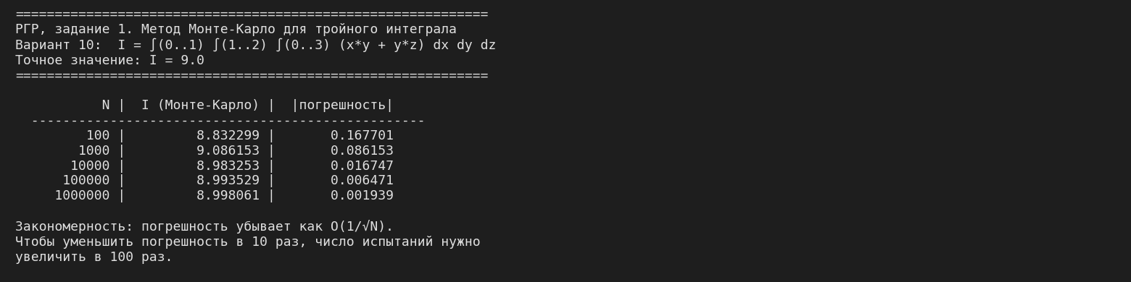
Рисунок 1 – Пример выполнения задания 1
Задание 2
Решить систему линейных уравнений методом Монте-Карло.
Условие варианта 10:
x₁ = 0.7·x₁ + 0.2·x₂ + 0.4
x₂ = 0.2·x₁ + 0.8·x₂ + 0.3
Точное решение для сравнения: x₁ = 7, x₂ = 8.5.
Сумма модулей по строкам матрицы α равна 1, однако спектральный радиус ρ(α) ≈ 0.956 < 1, поэтому итерационный процесс сходится и метод Монте-Карло применим. Из-за близости спектрального радиуса к единице сходимость медленная, поэтому требуется большое число испытаний.
Система приводится к итерационному виду. Для оценки неизвестных строятся случайные траектории переходов между состояниями, а вклад каждой траектории усредняется по большому числу испытаний.
Код реализации:
from __future__ import annotations
import sys
import random

sys.stdout.reconfigure(encoding="utf-8")

ALPHA = [[0.7, 0.2],
[0.2, 0.8]]
BETA = [0.4, 0.3]
EXACT = [7.0, 8.5]

def setup_chain(alpha, beta):
n = len(alpha)
p = [[0.0] * n for _ in range(n)]
v = [[0.0] * n for _ in range(n)]
eps = 0.1
for i in range(n):
s = sum(abs(alpha[i][j]) for j in range(n))
# Если сумма строки близка к 1 или больше — масштабируем, чтобы
# суммарная вероятность перехода была 1 - eps, иначе цепь никогда
# не попадёт в граничное состояние Г.
if s >= 1.0 - eps:
scale = (1.0 - eps) / s
else:
scale = 1.0
for j in range(n):
p[i][j] = abs(alpha[i][j]) * scale
if p[i][j] > 0:
v[i][j] = alpha[i][j] / p[i][j]
p_abs = [1.0 - sum(p[i]) for i in range(n)]
return p, v, p_abs

def simulate_trajectory(start: int, beta, p, v) -> float:
n = len(beta)
i = start
value = beta[i]
weight = 1.0
while True:
xi = random.random()
cum = 0.0
next_state = -1
for j in range(n):
cum += p[i][j]
if xi < cum:
next_state = j
break
if next_state == -1:
return value
weight *= v[i][next_state]
i = next_state
value += weight * beta[i]

def solve_mc(N: int):
p, v, p_abs = setup_chain(ALPHA, BETA)
n = len(ALPHA)
x = [0.0] * n
for i in range(n):
total = sum(simulate_trajectory(i, BETA, p, v) for _ in range(N))
x[i] = total / N
return x, p, v, p_abs

def main() -> None:
print("=" * 60)
print("РГР, задание 2. СЛАУ методом Монте-Карло")
print("Вариант 10:")
print(" x1 = 0.7*x1 + 0.2*x2 + 0.4")
print(" x2 = 0.2*x1 + 0.8*x2 + 0.3")
print(f"Точное решение: x1 = {EXACT[0]:.4f}, x2 = {EXACT[1]:.4f}")
print("=" * 60)
random.seed(42)
p, v, p_abs = setup_chain(ALPHA, BETA)
print("\nМатрица переходов p_ij (последний столбец — в состояние Г):")
print(f" | {p[0][0]:.4f} {p[0][1]:.4f} {p_abs[0]:.4f} |")
print(f" | {p[1][0]:.4f} {p[1][1]:.4f} {p_abs[1]:.4f} |")
print("\nМатрица весов v_ij (v_ij = α_ij / p_ij):")
print(f" | {v[0][0]:.4f} {v[0][1]:.4f} |")
print(f" | {v[1][0]:.4f} {v[1][1]:.4f} |")
print(f"\n {'N':>10} | {'x1':>10} | {'x2':>10} | {'|Δx1|':>10} | {'|Δx2|':>10}")
print(" " + "-" * 60)
for N in [1_000, 10_000, 100_000, 500_000]:
x, _, _, _ = solve_mc(N)
e1 = abs(x[0] - EXACT[0])
e2 = abs(x[1] - EXACT[1])
print(f" {N:>10} | {x[0]:>10.4f} | {x[1]:>10.4f} | {e1:>10.4f} | {e2:>10.4f}")
print(f"\nС ростом N оценки сходятся к точному решению.")

if __name__ == "__main__":
main()

Пример выполнения:
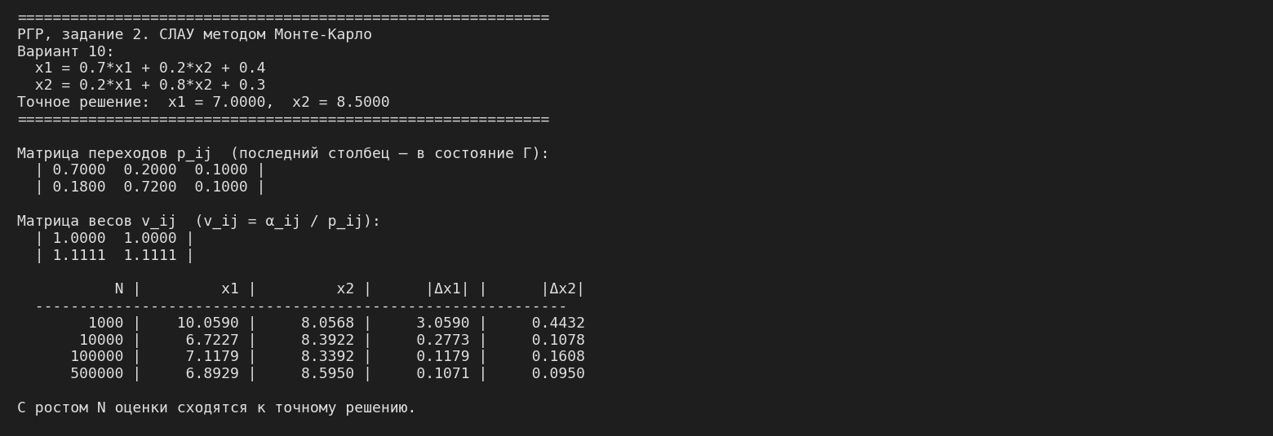
Рисунок 2 – Пример выполнения задания 2
Задание 3
Определить площадь фигуры методом Монте-Карло и построить заданную фигуру.
Условие варианта 10:
−x³ − y³ < 2
−x + y² < 2
−2 < x < 2, −2 < y < 2
Площадь ограничивающего прямоугольника: Sпрям = 16.
В ограничивающем прямоугольнике случайно генерируются точки. Если точка удовлетворяет всем ограничениям, она считается попавшей внутрь фигуры. Приближённая площадь равна Sпрям · K / N, где K – число точек внутри фигуры.
Код реализации:
from __future__ import annotations
import sys
import random

sys.stdout.reconfigure(encoding="utf-8")

X_MIN, X_MAX = -2.0, 2.0
Y_MIN, Y_MAX = -2.0, 2.0

def inside(x: float, y: float) -> bool:
# Вариант 10: -x^3 - y^3 < 2 и -x + y^2 < 2
return (-x ** 3 - y ** 3 < 2) and (-x + y ** 2 < 2)

def monte_carlo_area(N: int, collect_points: bool = False):
K = 0
inside_pts: list[tuple[float, float]] = []
outside_pts: list[tuple[float, float]] = []
for _ in range(N):
x = random.uniform(X_MIN, X_MAX)
y = random.uniform(Y_MIN, Y_MAX)
if inside(x, y):
K += 1
if collect_points:
inside_pts.append((x, y))
else:
if collect_points:
outside_pts.append((x, y))
S_rect = (X_MAX - X_MIN) * (Y_MAX - Y_MIN)
S = S_rect * K / N
return S, K, inside_pts, outside_pts

def main() -> None:
print("=" * 60)
print("РГР, задание 3. Площадь фигуры методом Монте-Карло")
print("Вариант 10")
print("Ограничения:")
print(" -x^3 - y^3 < 2")
print(" -x + y^2 < 2")
print(" -2 < x < 2, -2 < y < 2")
print(f"Ограничивающий прямоугольник: S_прям = {(X_MAX - X_MIN) * (Y_MAX - Y_MIN)}")
print("=" * 60)
random.seed(123)
S_ref, _, _, _ = monte_carlo_area(5_000_000)
print(f"\nЭталон (N = 5 000 000): S* ≈ {S_ref:.4f}")
random.seed(42)
print(f"\n {'N':>10} | {'K (внутри)':>11} | {'S ≈':>10} | {'|S - S*|':>10}")
print(" " + "-" * 50)
for N in [10_000, 50_000, 100_000, 500_000, 1_000_000]:
S, K, _, _ = monte_carlo_area(N)
print(f" {N:>10} | {K:>11} | {S:>10.4f} | {abs(S - S_ref):>10.4f}")
random.seed(42)
N = 100_000
S, K, inside_pts, outside_pts = monte_carlo_area(N, collect_points=True)
abs_err = abs(S - S_ref)
rel_err = abs_err / S_ref * 100
print(f"\nОкончательный расчёт (N = {N}):")
print(f" Точек внутри: K = {K}")
print(f" Приближённая площадь: S ≈ {S:.4f}")
print(f" Абсолютная погрешность: |S - S*| = {abs_err:.4f}")
print(f" Относительная погрешность: {rel_err:.2f} %")

try:
import matplotlib
matplotlib.use("Agg")
import matplotlib.pyplot as plt
max_plot = 20_000
in_pts = inside_pts[:max_plot]
out_pts = outside_pts[:max_plot]
plt.figure(figsize=(8, 8))
if out_pts:
xs, ys = zip(*out_pts)
plt.scatter(xs, ys, s=2, color="lightgray", label="вне фигуры")
if in_pts:
xs, ys = zip(*in_pts)
plt.scatter(xs, ys, s=2, color="steelblue", label="внутри фигуры")
plt.title(
"Фигура: -x³ - y³ < 2 и -x + y² < 2\n"
f"S ≈ {S:.3f} (N = {N})"
)
plt.xlabel("x")
plt.ylabel("y")
plt.axhline(0, color="black", linewidth=0.5)
plt.axvline(0, color="black", linewidth=0.5)
plt.grid(True, alpha=0.3)
plt.legend(loc="upper right", markerscale=4)
plt.xlim(X_MIN, X_MAX)
plt.ylim(Y_MIN, Y_MAX)
plt.gca().set_aspect("equal")
plt.tight_layout()
plt.savefig("rgr3_plot.png", dpi=140)
print("\nГрафик сохранён: rgr3_plot.png")
except ImportError:
print("\nmatplotlib не установлен, график пропущен.")

if __name__ == "__main__":
main()

Пример выполнения:
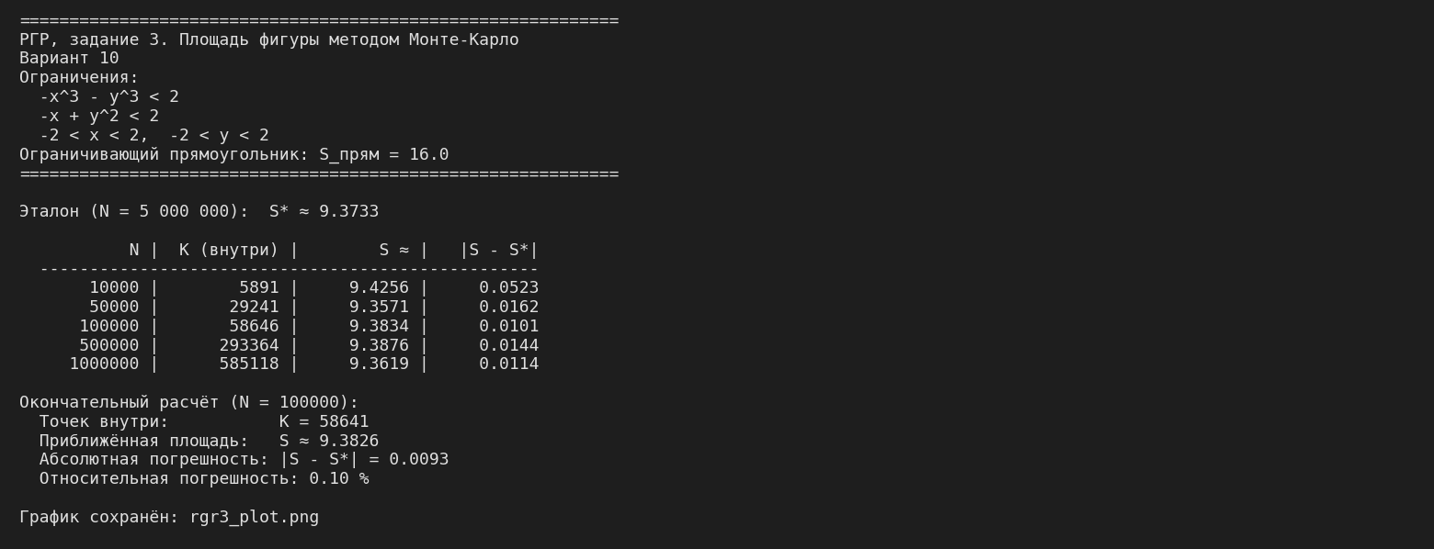
Рисунок 3 – Пример выполнения задания 3
Для третьего задания дополнительно строится график расположения точек внутри и вне фигуры.
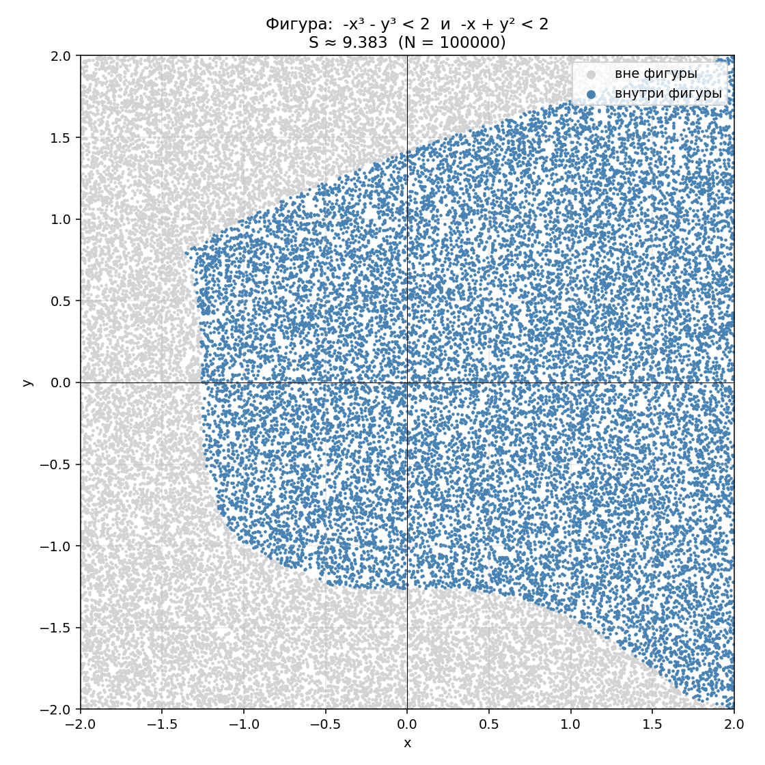
Рисунок 4 – Графическое представление результата задания 3

Вывод
Метод Монте-Карло позволяет получить приближённые значения интеграла, решения системы линейных уравнений и площади фигуры. При увеличении числа испытаний результаты становятся устойчивее, но для заметного уменьшения погрешности требуется значительно увеличивать N: погрешность убывает как O(1/√N), то есть для уменьшения погрешности в 10 раз требуется увеличить количество испытаний в 100 раз.

